**Curso em Video – Youtube**

**HTML5 e CSS3**

**Capítulo 22**

**Aula 03 e 04**

**Conteúdo local no iframe e navegação**

O iframe pode ser usado para trazer uma outra página de seu próprio site. Para isto, basta colocar o nome do arquivo html no caminho src do iframe.

Também podemos navegações dentro de um iframe:

* No exemplo vamos criar uma lista com 3 navegadores:
* E no iframe, vamos deixar o caminho vazio e acrescentar o name=””;
* Depois é só colocar o parâmetro target=”mesmo nome do name”
* Pronto, quando clicar nos links vai aparecer as imagens no iframe, conforme os links são acessados.
* <body>
* <h1>Aprendendo a navegar nos iframe</h1>
* <ul>
* <li><a href="pg001.html" target="tela">Página 1</a></li>
* <li><a href="pg002.html" target="tela">Página 2</a></li>
* <li><a href="pg003.html" target="tela">Página 3</a></li>
* </ul>
* <p>Lorem ipsum dolor sit amet consectetur adipisicing elit. Deserunt repudiandae minima corporis iure delectus voluptatibus iste doloremque architecto illo provident, quis autem inventore perferendis commodi et earum hic a error!</p>
* <iframe src="" name="tela"> </iframe>

Como fica

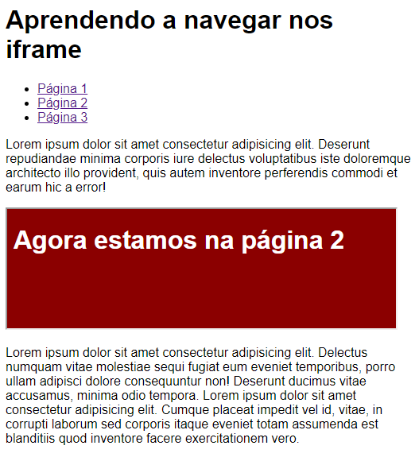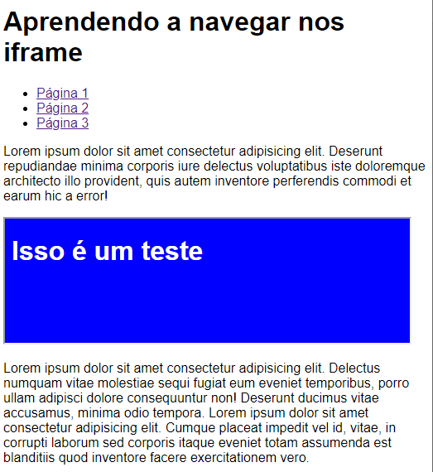

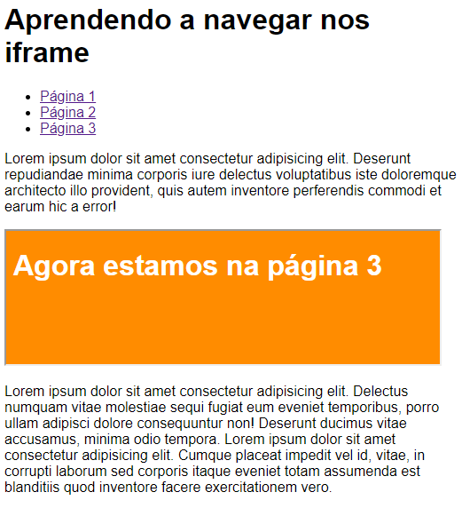

Parâmetro de conteúdo do iframe

É possível colocar um parâmetro que permite colocarmos códigos em html dentro do mesmo.

* Apague o src padrão que vem junto quando declaramos o iframe;
* Declare no lugar o srcdoc=””
* Dentro dele podemos declarar um <h1> <img> <p>...todos as tags do html
  + Cuidado apenas com relação a declarações que chamam o “”. Como já está dentro de uma “”, necessário substituir por ‘’ aspas simples.
  + Por exemplo o src do img deverá estar em aspas simples.
* <iframe srcdoc="<h1>Escolha uma das opções acima</h1><p>Lorem ipsum dolor sit amet consectetur adipisicing elit. Delectus numquam vitae molestiae sequi fugiat eum eveniet temporibus, porro ullam adipisci dolore consequuntur non! Deserunt ducimus vitae accusamus, minima odio tempora.</p><img src='img/mapa01.png'>" name="tela"> </iframe>

Como fica:

